# 电保姆使用说明

## 主业务流程

**登录：**

**用户凭借手机号和密码登录电保姆小程序用户端**

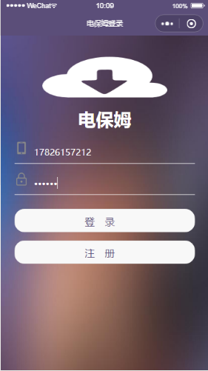

**主页面：**

**登录成功后进入用户主页面。四个图标分别对应不同的业务功能。功能栏下是最新的系统公告。底部分栏左侧公告牌可以查看各个区域下的公告，右侧为个人信息页面，供用户修改页面。**

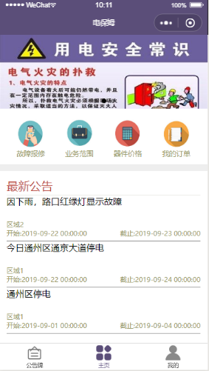

**进入功能分栏中故障报修这个主功能页面**

**页面会自动填充个人信息在分栏中，您只需填写您的报修问题即可，填写完毕点击提交。提交成功后点击确定按钮，订单将被系统接收。**

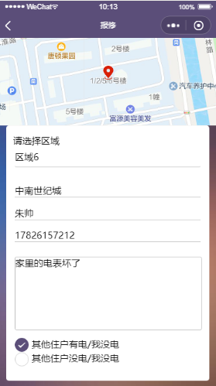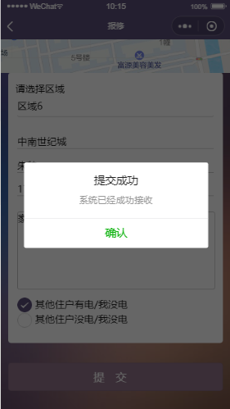

**系统管理人员登录后台:**

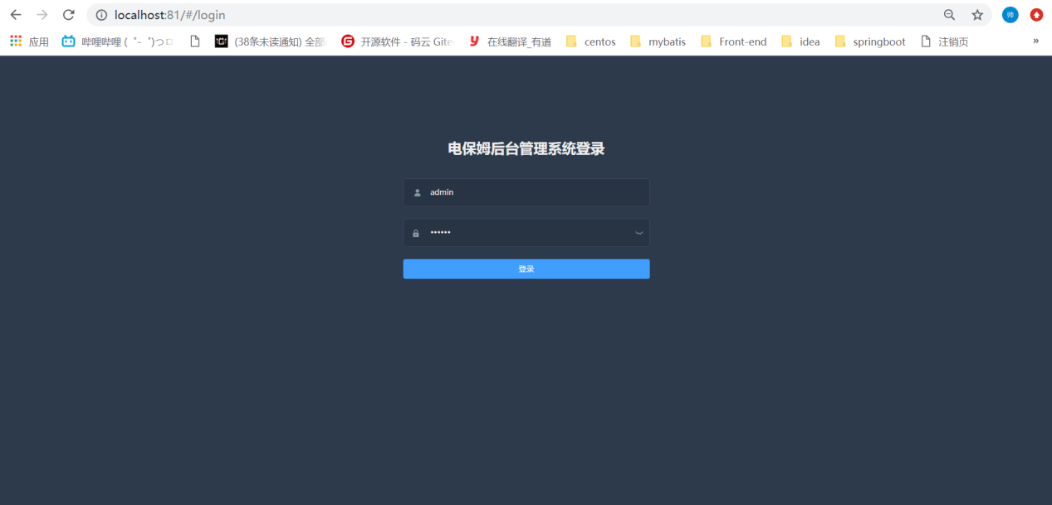

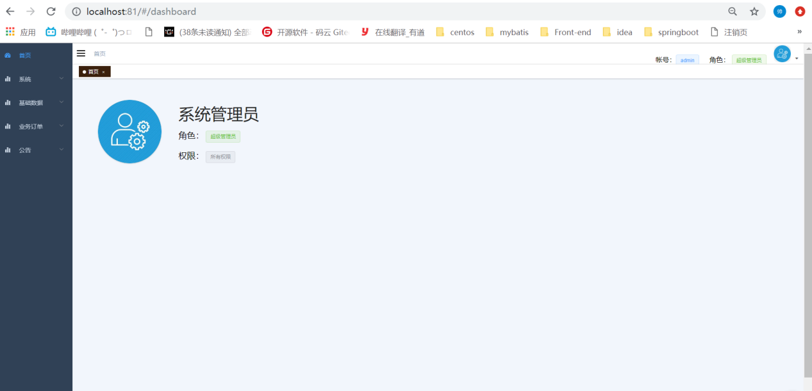

**找到左边分栏的业务订单分栏，进入客户订单管理页面。**

**找到系统接收的订单，在列表项的最上方，点击最右侧操作中的派单按钮。**

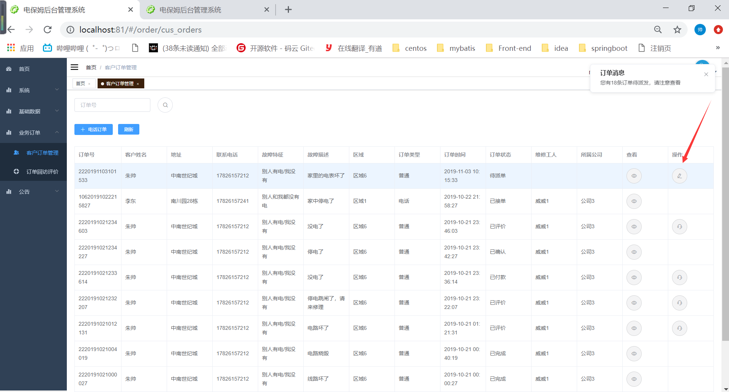

**在弹出框汇中选择公司，以及对应公司下的工人。，点击确定，此时派单成功。**

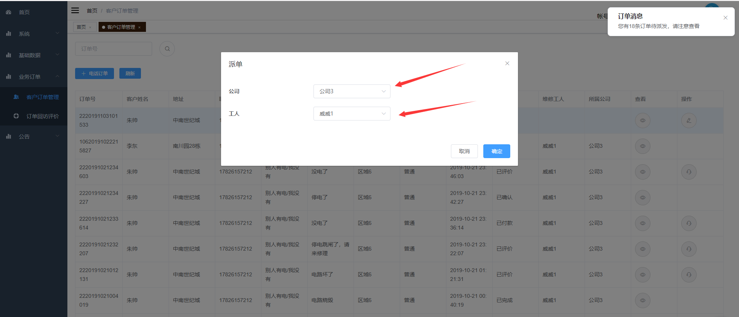

App中，工人通过手机号和密码登录app

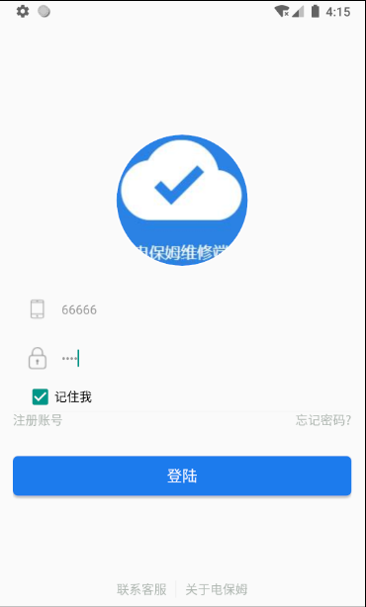

**工人手机通知栏会接收到电保姆工人消息，告诉工人收到了一个订单，点击通知后进入APP**

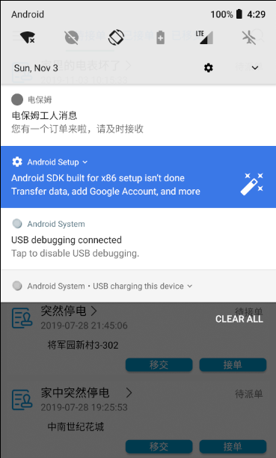

**进入app后，在待接单中可以看见刚刚的用户订单，点击接单后。订单状态为已接单。**

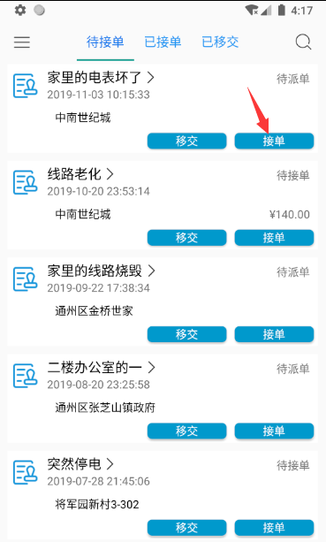

**此时用户的手机会接收到工人接单的短信，用户可以进入小程序查看订单详情。**

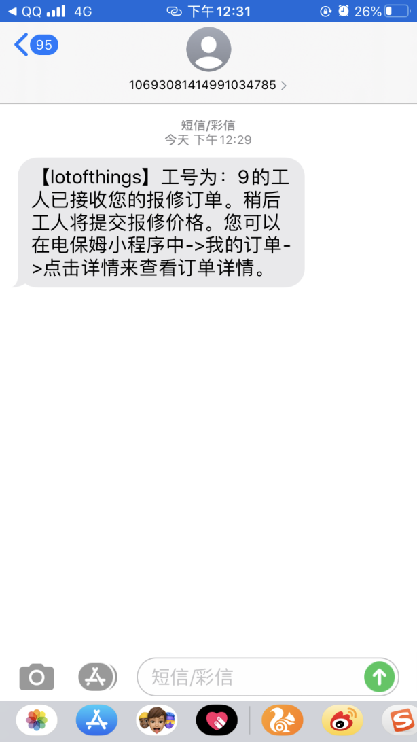

**工人端在已接单分栏中可以看见刚刚接单的用户订单，在这里也可以选择移交按钮将订单移交。 此时状态为待商定业务价格状态，点击进入订单详情。**

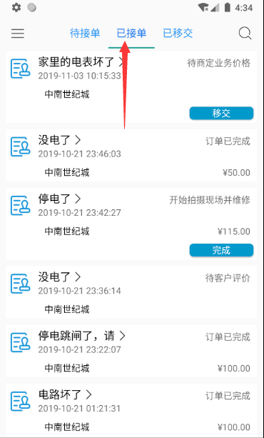

**在详情页中点击业务报价来发布业务报价。**

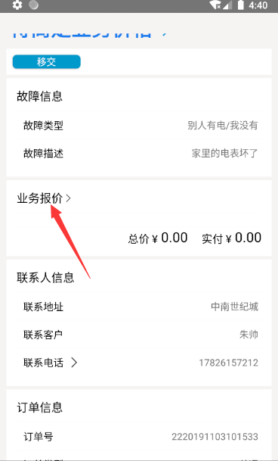

输入要报修的内容，依次填好内容后，点击**选好了**。

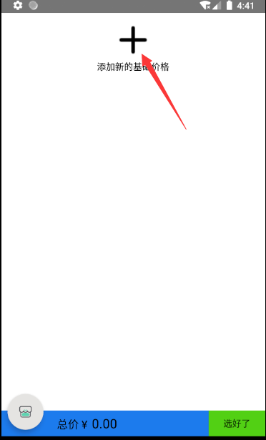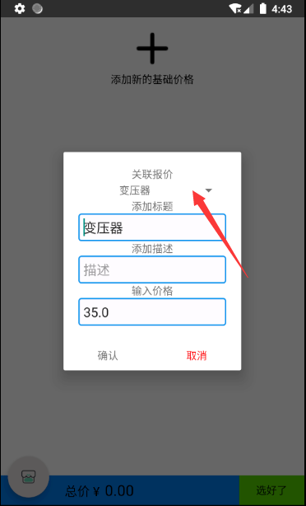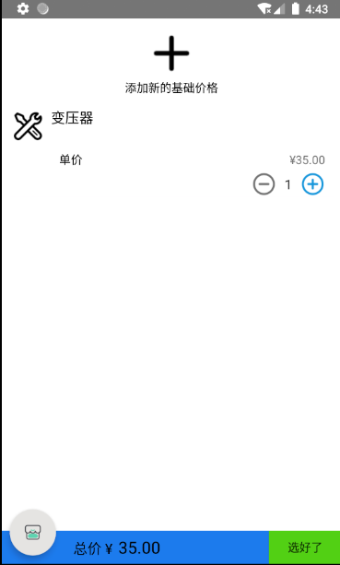

**此时报修内容以及价格提交成功，等待用户确认价格**

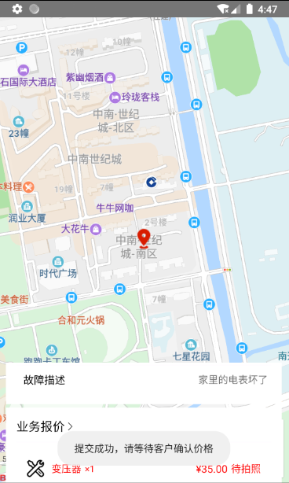

**用户打开自己的小程序，进入我的订单页面,点击待确认价格这条订单的详情。**

**在详情中点击确认价格。此时订单状态为已确认。**

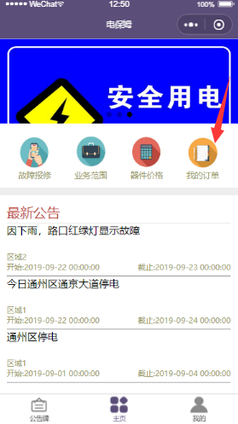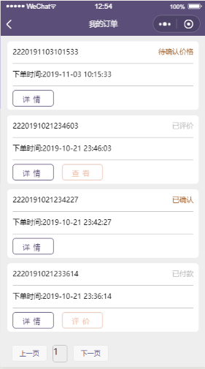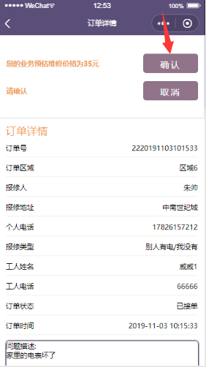

**确认之后，工人端通知栏接收到确认通知。**

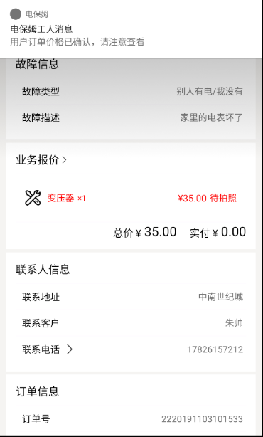

**确认完成后，工人开始上门服务，需要拍下施工前后的照片**

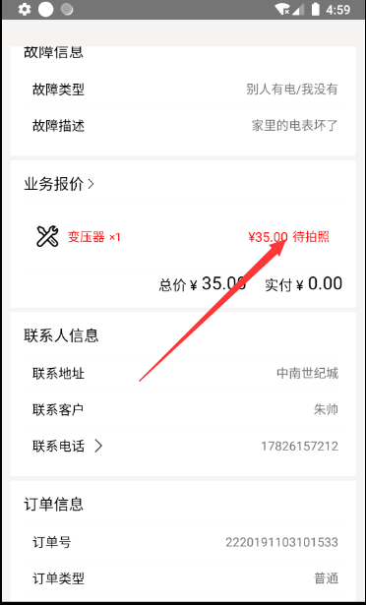

**在这里进行施工前后的拍照。拍照结束后点击提交。**

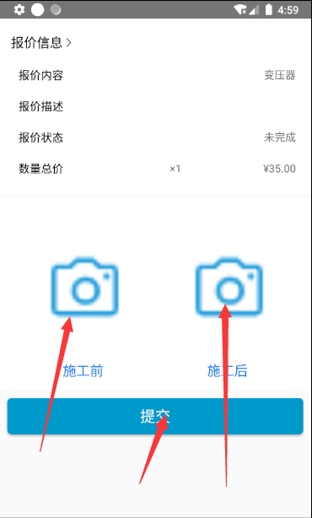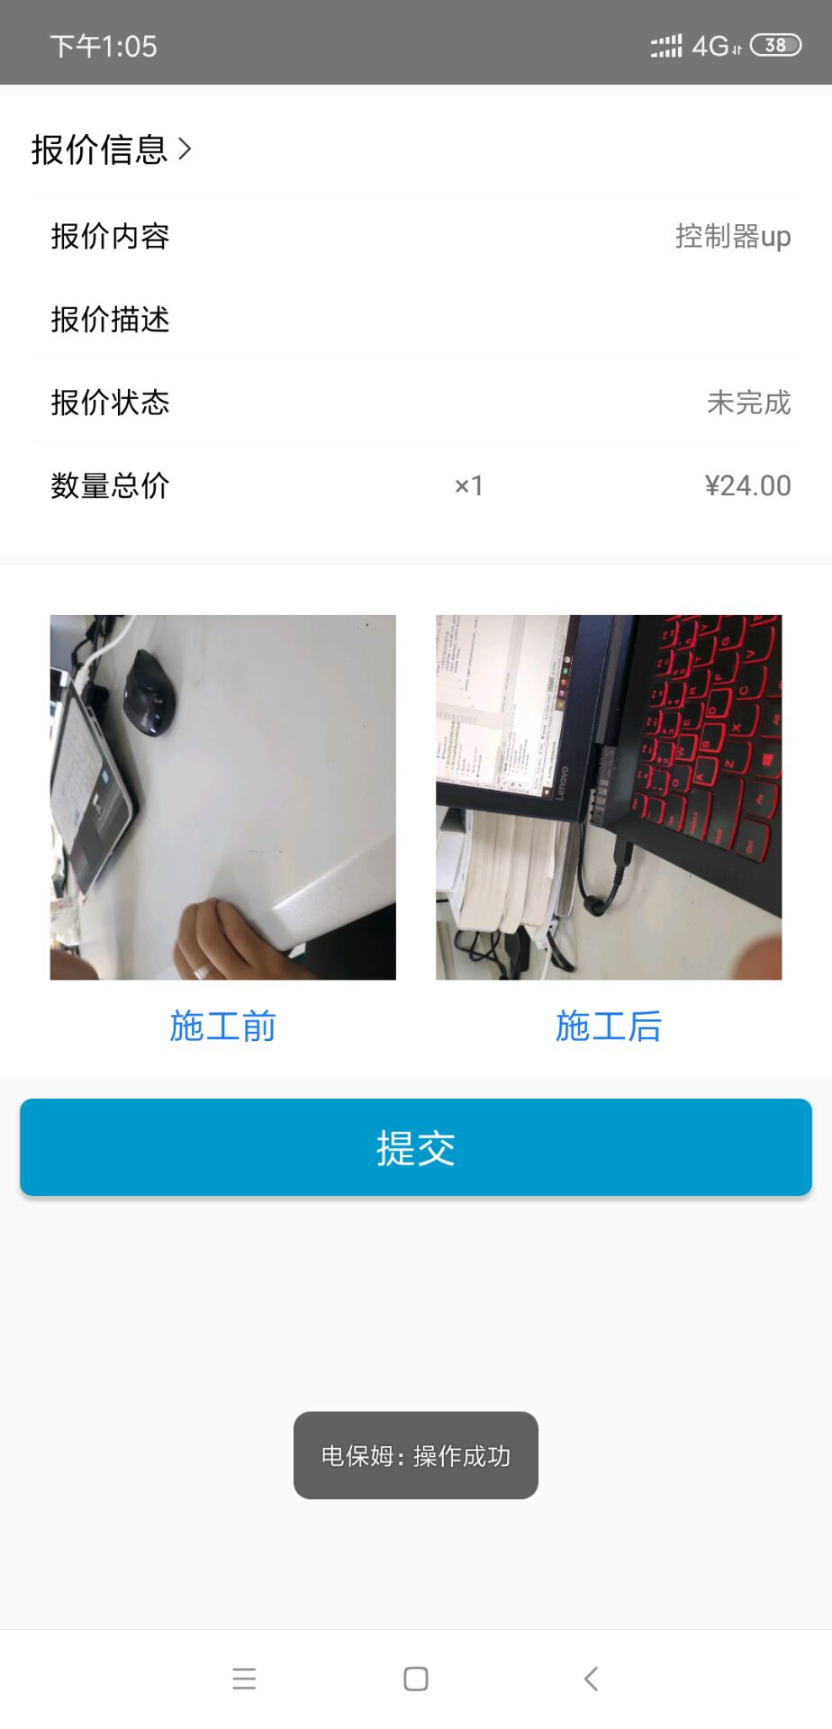

**最后拍摄完成后点击上方的完成按钮。此时状态变化为待客户付款**

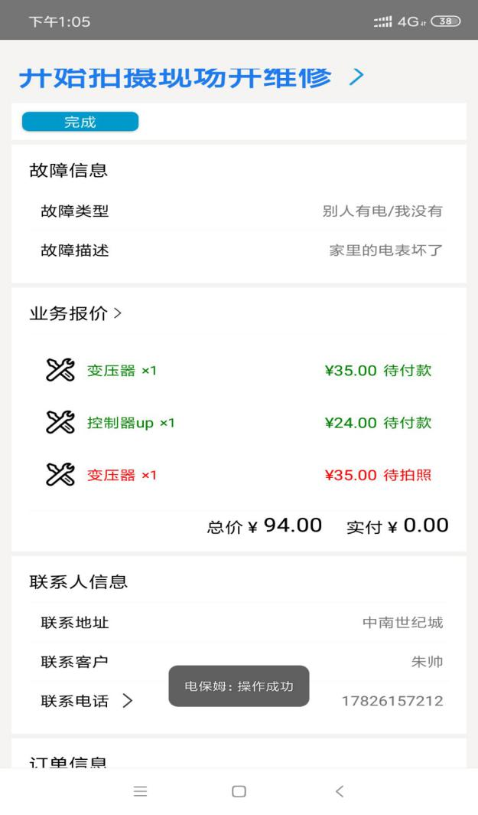

**点击实付款，输入实付款金额，输入完成点击提交。**

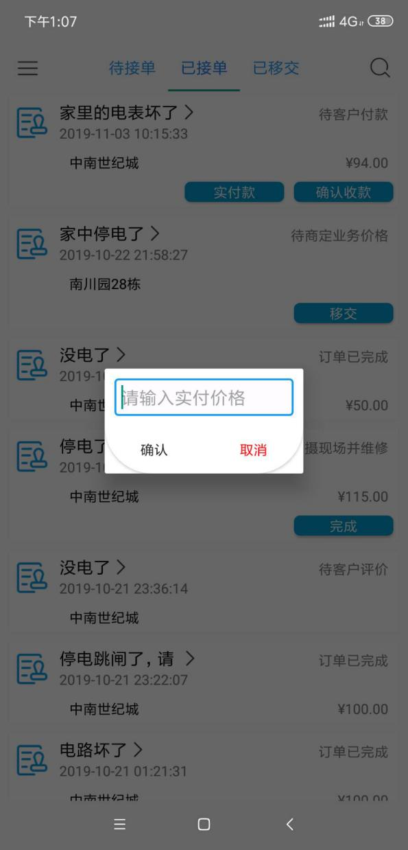

**然后点击确认收款，此时订单状态为待用户评价。**

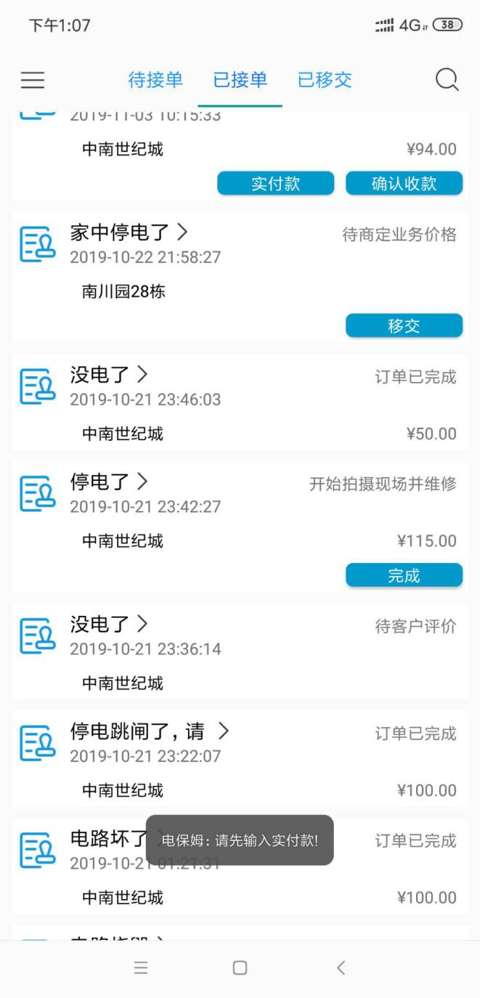

**此时，用户在我的订单页面中的评价可以对订单进行评价**

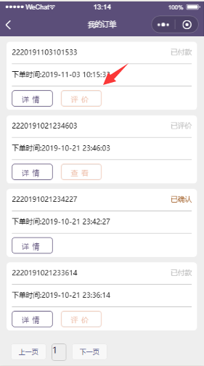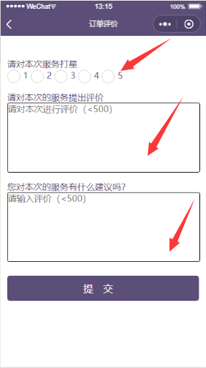

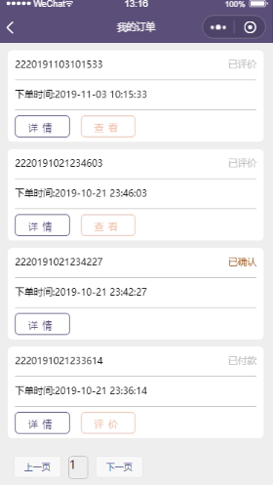

系统后台可以此时可以查看订单的详情和进行订单回访操作

**查看订单详情：**

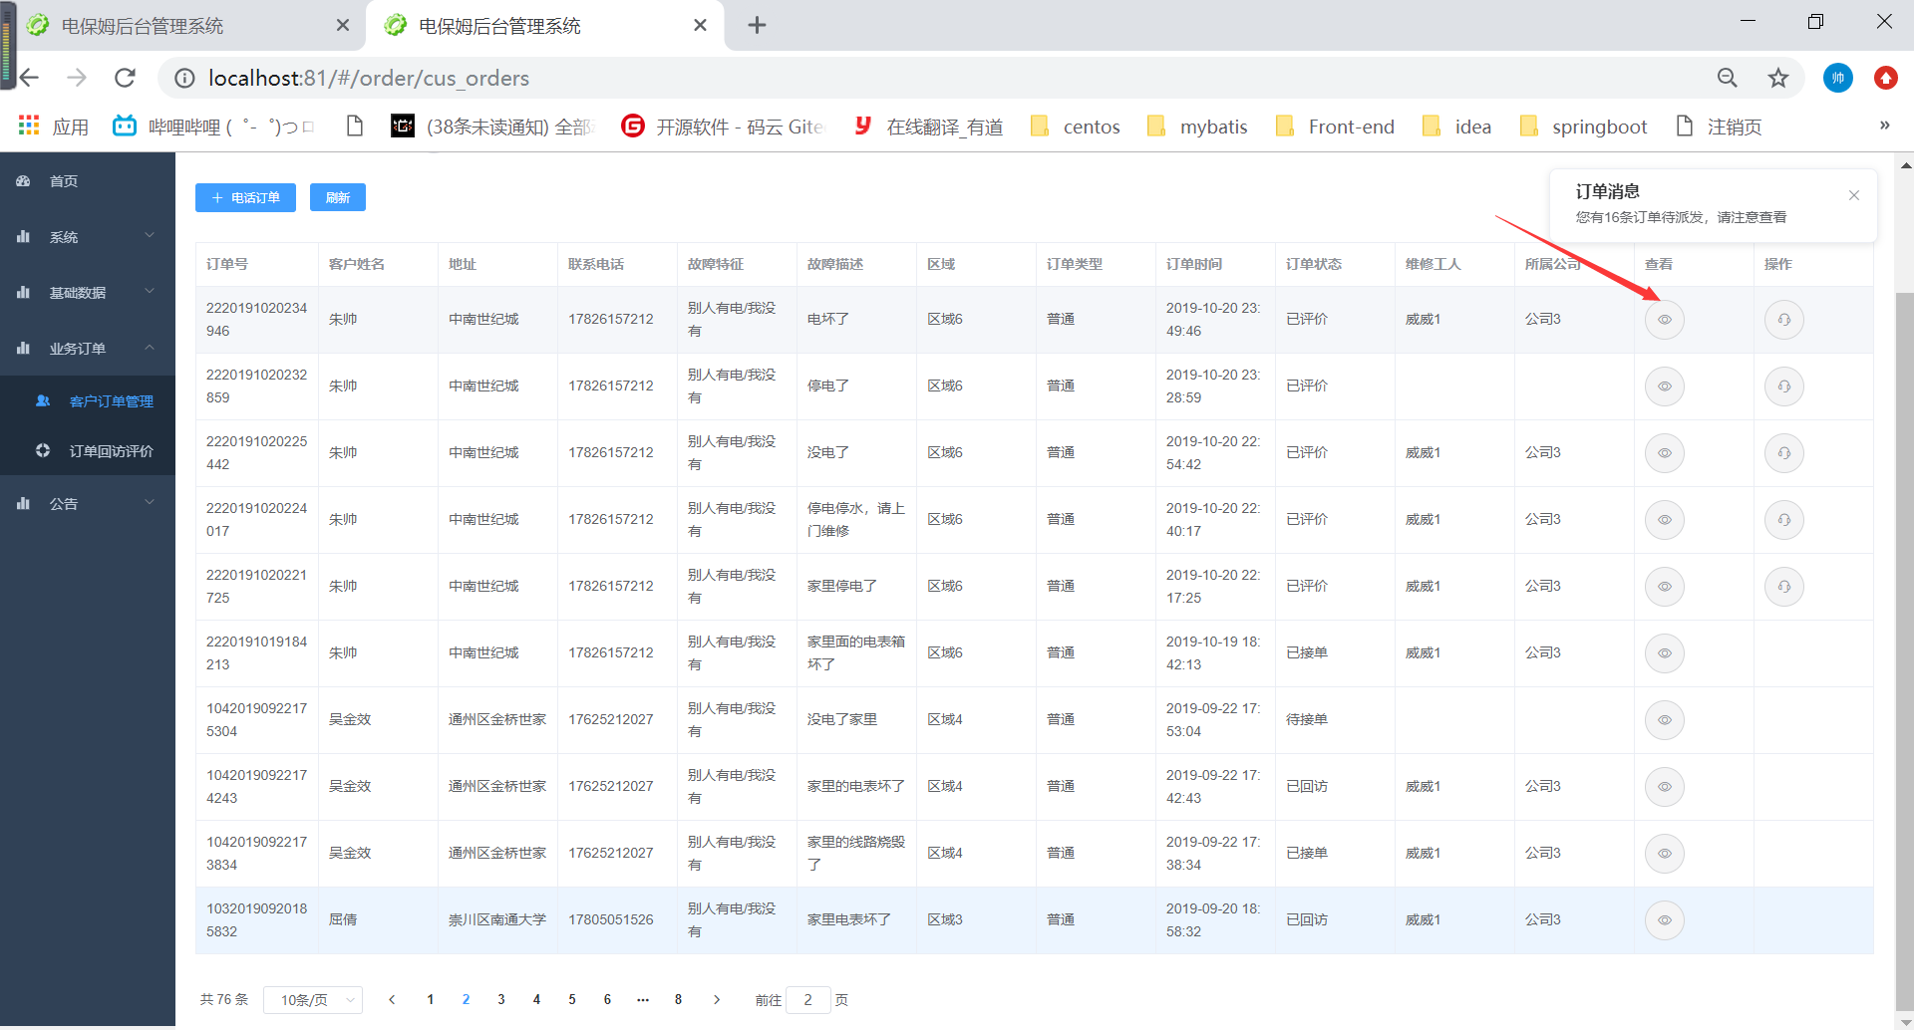

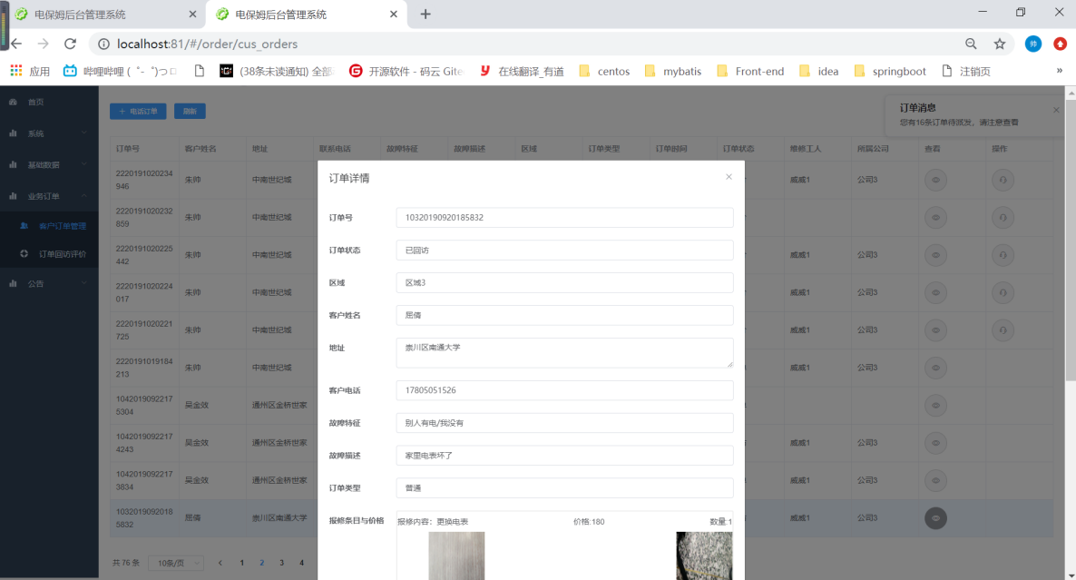

**进行订单回访：**

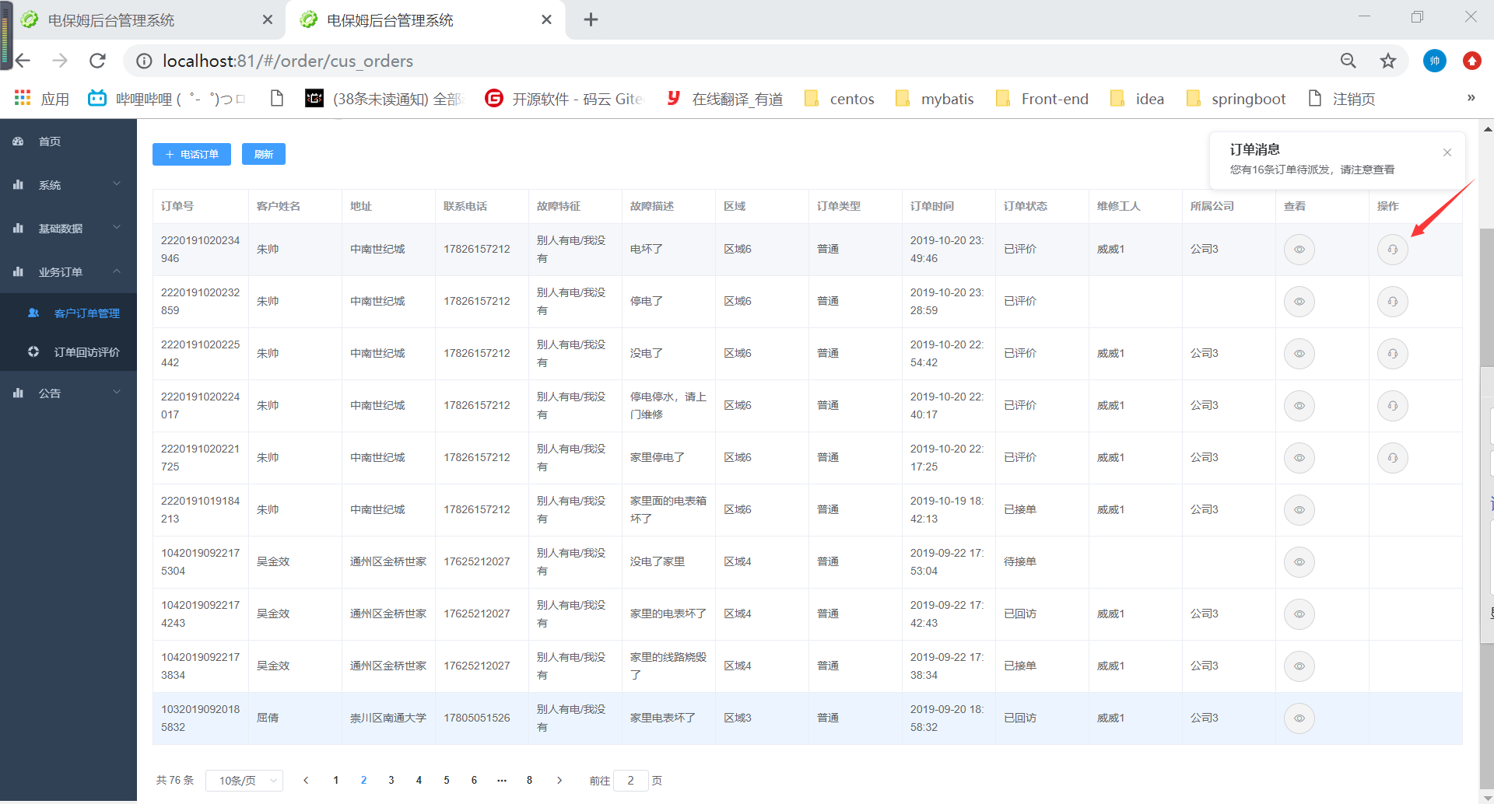

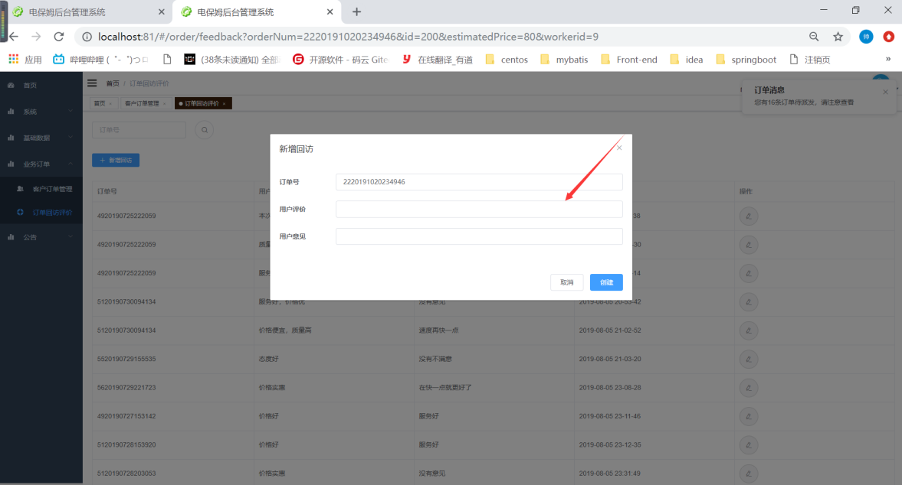

到此一个订单业务的主流程已经完成。

### 发布公告：

### 系统后台可以在公告分栏下，发布，查看和修改所发布的公告。公告分为全体公告和区域公告。

**全体公告：**

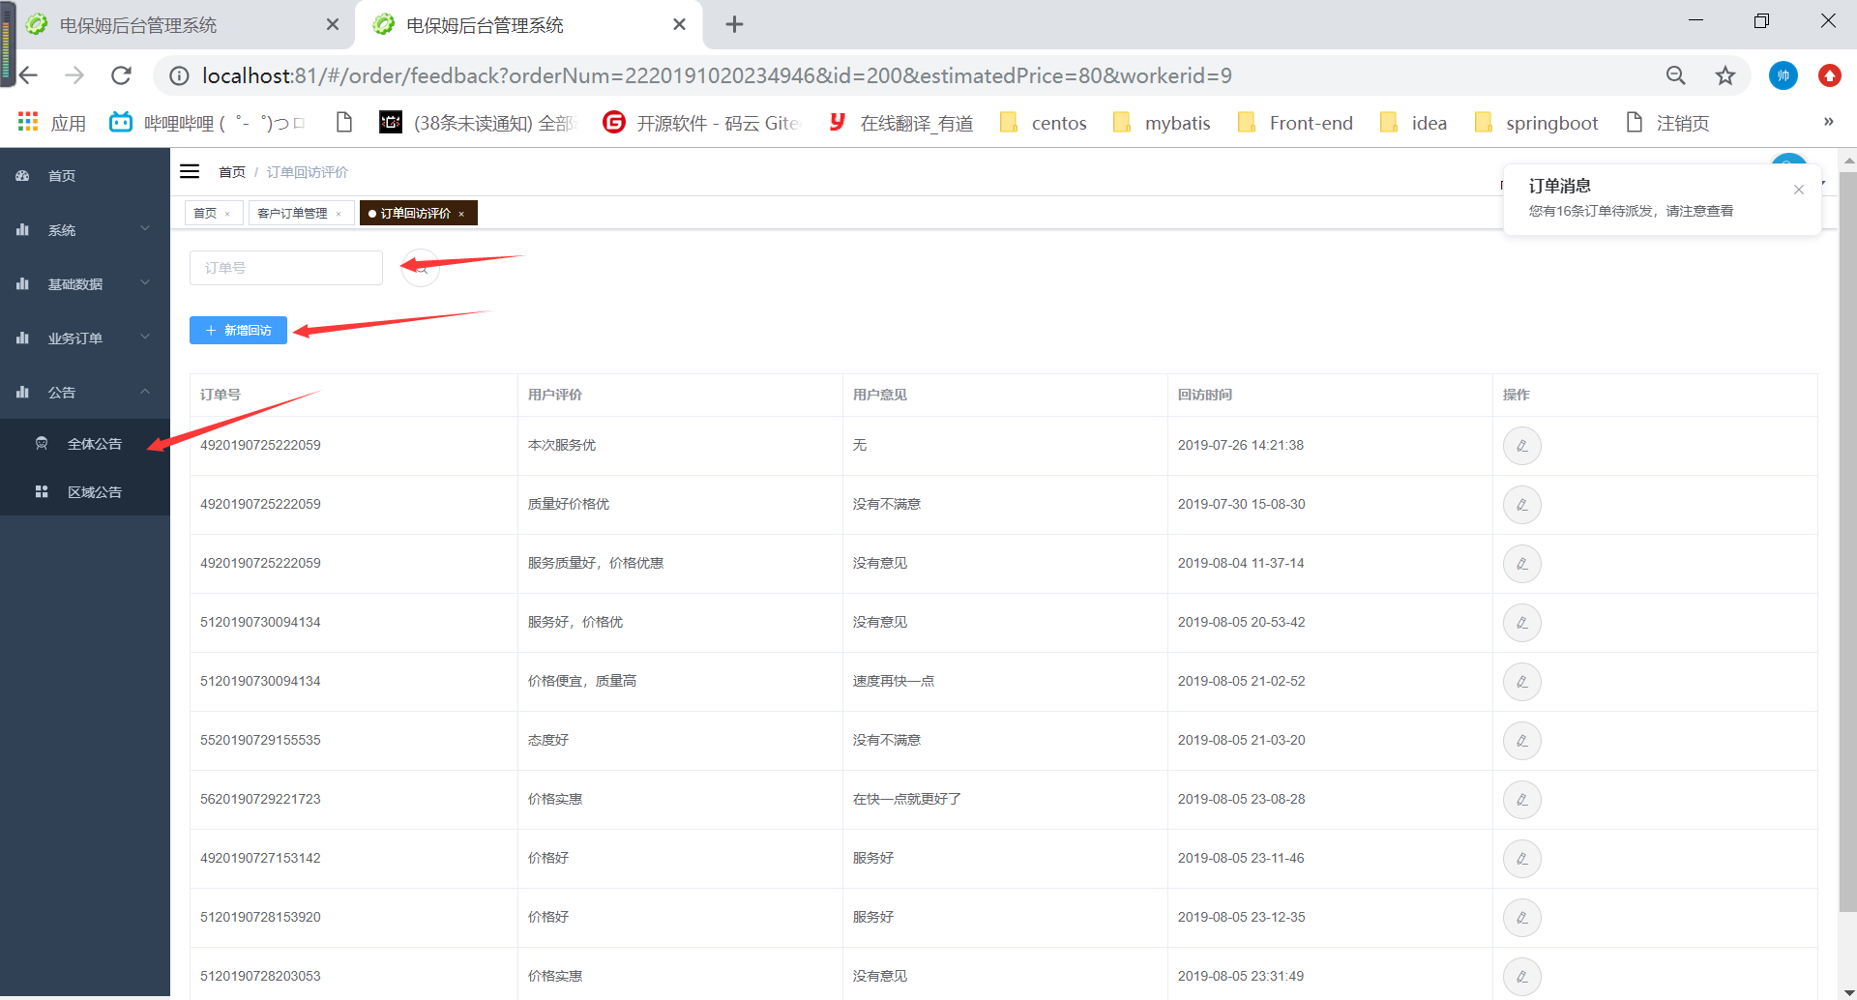

**区域公告： 可以点击选择不同的区域**

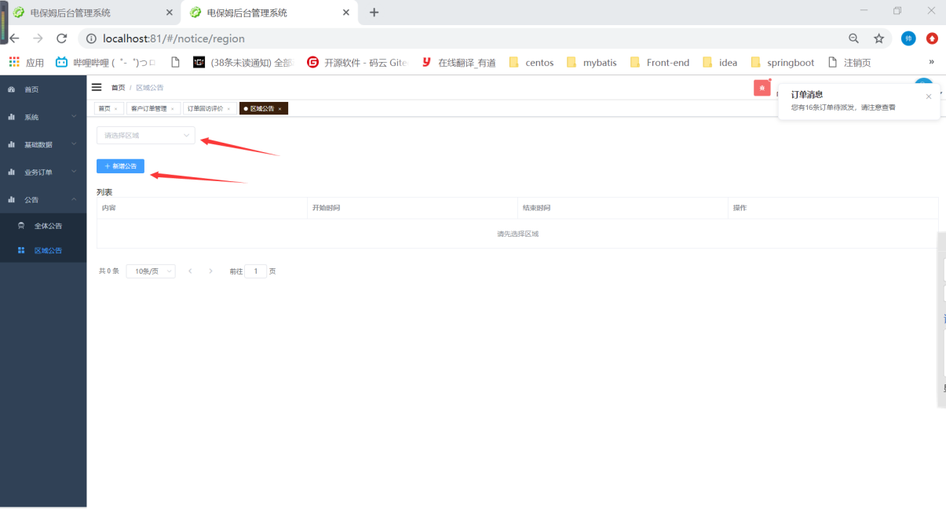

用户的小程序的主页面可以查看到最新的公告

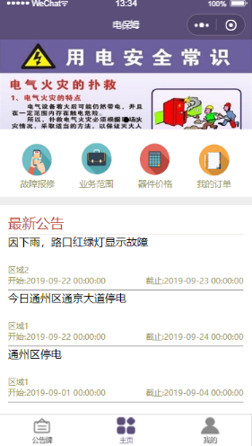

**也可以在左侧底部分栏选择公告牌，查看各区域下的公告。**

